1.1. Источники и классификация погрешностей. Измерение ошибки.
Источники погрешности:
- Человек измеряет входные данные приближенно.
- В результате запоминания вещественных чисел в памяти ЭВМ.
- Накопление ошибки в ходе арифметической операции.
- Плохообусловленная исходная задача.

Классификация погрешностей:
Вычисляя какую-нибудь величину на ЭВМ, мы, как правило, получаем лишь ее приближенное значение, и надо уметь оценивать степень его уклонения от точного значения. Обозначим через x - точное, а через x~ - приближенное значения величины. Тогда ошибка будет равна x-x~ , а неотрицательную величину |x-x~| принято называть абсолютной погрешностью приближения x~:
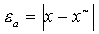. (1)
Однако абсолютной погрешности недостаточно, чтобы оценить близость приближения к точному значению. (10000 и 10001!). Относительная погрешность:
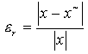. (2)
Когда точное значение рассчитываемой величины близко к нулю, то вместо формулы (2), которой воспользоваться в этом случае трудно, удобнее использовать формулу:
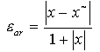. (3)
Данная величина объединяет в себе черты абсолютной и относительной погрешностей. Она близка к первой при |x|<<1 и мало отличается от второй при |x|>>1.
Абсолютная ошибка: 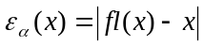;
абсолютная точность: 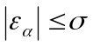;
σ-точная верхняя граница абсолютной ошибки.
Относительная ошибка: 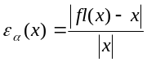; относительная точность: 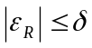;
δ-точная верхняя граница относительной ошибки.

1.2. Представление числа в ЭВМ. Зависимость машинной точности от формата представления числа с плавающей точкой.
Среди множества используемых форматов, для хранения произвольных вещественных чисел используется формат с плавающей запятой. В этом формате число x задается в виде
x = m D^{k}, (4)
где m - мантисса x, k - целое число, именуемое порядком числа, D - основание системы счисления. При конкретном значении D это представление будет единственным, если потребовать, чтобы мантисса была нормализована:
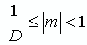. (5)
В этом случае и мантиссу и порядок можно хранить в формате чисел с фиксированной запятой. При этом значащие цифры в мантиссе начинаются сразу после запятой - . Наименьшая мантисса, таким образом, равна 0.1. Так как нуль в этом случае является ненормализованным числом, то должен предусматриваться особый способ хранения нуля.
Вследствие данного способа записи и хранения чисел возникают определенные ограничения по представлению чисел. Так, например, в двоичной системе чисел, характерной для ЭВМ, нельзя точно представить число 0.1 . Порядок данного числа равен -3, а мантисса самого близкого к 0.1 числа будет зависеть от количества разрядов, отведенных под нее, и будет равна:
а) для 4-х разрядной мантиссы 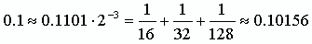;
б) для 6-ти разрядной мантиссы ;
в) для 8-ми разрядной мантиссы .
В общем случае, если под число отводится n разрядов в системе счисления с основанием D , то всего можно запомнить D^{n} различных чисел. Эти D^{n} чисел формируют так называемое представимое множество машины. Все иные, не попавшие в это множество числа, не могут быть представлены в ней точно, и запись любого из них в память машины будет сопровождаться некоторой ошибкой. Такие ошибки будем называть ошибками представления или ошибками округления, так как в случае записи не представимого в ЭВМ числа, происходит его округление или замена ближайшим представимым числом. Результат такого округления при запоминании числа x будем обозначать через fl(x).
Максимальное и минимальное по модулю числа определяются максимальным и минимальным порядком числа. Так, если k_{min} и k_{max} - это минимальное и максимальное значения порядка, то минимальное и максимальное представимые в памяти ЭВМ числа будут и .
Если округление происходит до ближайшего представимого числа, то точность представления любого числа определяется количеством разрядов мантиссы и порядком данного числа и не превышает (k- порядок числа, n - количество разрядов в мантиссе). Пусть x-ненулевое число, а x~= fl(x) -его округленное значение. Обозначим через m и m~ -мантиссы x и x~ соответственно. Тогда, получим
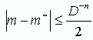, (6)
а так как относительная ошибка в данном случае
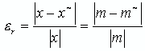. (7)
Из (5) и (6) следует, что
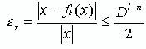. (8)
Число D^{1-n} необходимо для анализа погрешностей вычислений с плавающей запятой. Его принято называть относительной точностью ЭВМ или машинной точностью. Далее будем обозначать ее через e_{м}. Так, например, для формата SINGLE в языке Паскаль под мантиссу отводится 3 байта. Один бит отводится под знак, т.е. 23 бита остается под абсолютное значение. Таким образом, машинная точность в данном случае составит = Для двойной точности . В случае неизвестного формата, используемого в конкретной среде программирования, для определения машинной точности можно воспользоваться следующим алгоритмом.

Алгоритм определения машинной точности
1. Задание x0-начального числа и D-основание системы счисления, например x0=1 и D=2. Инициировать счетчик N=0;
2. Пока (1+x0>1) выполнять 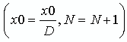.
3. e_{м}=D^{1-N}.

1.4. Погрешности арифметических операций и вычисления функций.

Погрешности арифметических операций
Даже если числа х1 и х2 сами по себе представимы, результат их суммы, произведения и другой бинарной арифметической операции может оказаться непредставимым. В общем случае, вычисленный результат операции с плавающей запятой удовлетворяет соотношению
fl(a op b)=( a op b)(1+e). (9)
Здесь a и b - два представимых числа, op - одна из арифметических операций, а e - величина, зависящая от a, b, машинной точности и способа реализации в машине арифметики с плавающей запятой. Нам важна оценка сверху данной величины.
Рассмотрим два положительных числа х₁ и х₂, чьи представления в формате с плавающей запятой равны х₁~=х₁(1+е₁) и х₂~=х₂(1+е₂) соответственно, а е₁, е₂ ограничены по модулю сверху машинной точностью. Тогда точный результат операции сложения можно записать:
(10)
Здесь 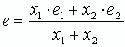. И так как , то и . Таким образом, здесь ошибка не превышает машинной точности.
Для операции вычитания имеем:
(11)
Здесь 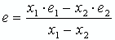. Соответственно получаем оценку сверху:
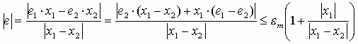 (12)
Из (12) ясно, что при имеем возможную ошибку, намного превышающую машинную точность e_{м}.
При умножении получаем
Здесь . Таким образом, здесь порядок ошибки не превышает порядка машинной точности.

Погрешность вычислений функций
Рассмотрим длинные цепочки вычислений. Обозначим через f точное значение искомой величины; это значение было бы получено, если бы все промежуточные вычисления выполнялись точно и с точными значениями аргументов. Пусть fl(f) - реальный конечный результат вычислений. Тогда абсолютная ошибка приближения составит (см.п.1.1):
s=fl(f)-f ,
а относительная ошибка:
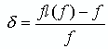.
Тогда под абсолютной точностью мы будем понимать такое положительное число e_{А}, которое является верхней границей для абсолютной ошибки, т.е.
,
а под относительной точностью мы будем понимать такое положительное число e_{R}, которое является верхней границей для относительной ошибки, т.е.
.
Если для ошибок очевидно соотношение
,
то для соответствующих границ e_{А}, e_{R} это соотношение в общем случае не выполнимо. Если f -стандартная функция, то обычно:
, (14)
но в общем случае связь между e_{А} и e_{R} оказывается значительно более сложной, особенно при малых |f|.
Другим способом оценки погрешности вычисления функции является способ наращивания точности округления и вычисления. Обычно точность представления чисел увеличивается вдвое и результат расчета с удвоенной точностью считается истинным. В этом случае отклонение результата вычисления функции с обычной точностью от результата вычисления с удвоенной точностью и будет оценкой погрешности вычисления функции.
Кроме того, оценить погрешность вычисления значения функции можно, варьируя аргументы функции.

1.5. Устойчивость решения. Обусловленность задач. Обусловленность задачи вычисления функции одной переменной.

Корректность вычислительной задачи
В.З. по (множество данных вх-д) рассчитать (множество возможных решений).
Обозначим x и - приближенно вход и результат.
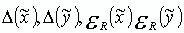- абсолютная и относительная погрешности
- абсолютная и относительная точность.
Часто вместо ∆ и будет σ и δ, т.к. Ж. Адамар и Петровский сформировали требования корректности В.З.
Определение: Вычислительная задача называется корректной (по Адамару - Петровскому), если выполнены
1) её решение y ст при
2) это решение единственно
3) решение устойчиво к малым возмущениям входных данных.
ПР.1. Допустимость
Корни квадратного трехчлена , если и
1. Единственность когда ликвидируется введение допустимых ограничений.
2. Устойчивость решения :
Пр1. устойчивость
Пр.2 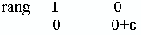
Пр.3 Интеграл 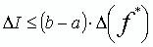
Пр.4 Производная 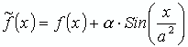
Устойчивость задачи зависит от мер близости и к x и y

Обусловленность вычислительной задачи
Устойчивость задачи ещё не гарантия её точного решения, т.к. это осуществимо только при сколь угодно малой погрешности входных данных. На деле мы ограничены и более того, погрешностями получения этих данных.
Определение: Под обусловленностью вычислительной задачи понимают чувствительность ее решения к малым погрешностям входных данных.
Задачу называют хорошо обусловленной, если малым погрешностям входных данных соответствуют малые погрешности решения и плохо обусловленной, если возможны погрешности решения.
Число обусловленности - как коэффициент возможного возрастания погрешностей в решении по отношению к вызвавшим их погрешностям входных данных т.е. если 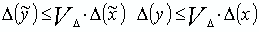, то - абсолютное число обусловленности.
Если 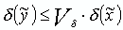, то - относительное число обусловленности.
Число обусловленности - это либо , либо в зависимости от контекста, но чаще .
Для плохо обусловленных задач - это неустойчивая задача.
Смысл : потеря 6 верных .......... в результате.

Обусловленность задачи вычисления значения функции одной переменной
Пусть задача состоит в вычислении по заданному x значения y=f(x) дифференцируемой функции f. В силу формул (2.21) (2.22)
(2.21)
где 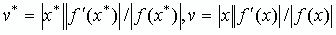(2.22)
для этой задачи имеем (3.7)
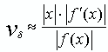 (3.8)
Воспользуемся этими формулами для оценки обусловленности задачи вычисления значений некоторых простейших функций.
Пример. Вычитание: 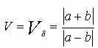
Пр1. (x-1)*(x-2)...(x-20)=
Пр2.
Обусловленность задачи вычисления функции одной переменной y=f(x).
Так как 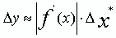, то 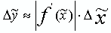 и 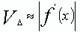
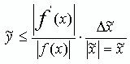 и 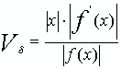

2.1. Постановка корректной задачи и основные этапы решения уравнения. Виды корней. Методы локализации и уточнения корня.
Постановка задачи
Пусть f(x) - дважды дифференцируема. Необходимо найти корни f(x)=0 с требуемой точностью ε.(1)
Определение. Корень(1) x* называется простым, если 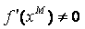
Иначе это кратный корень и кратность его, это количество ненулевых производных от f(x)
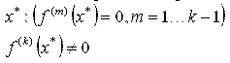
Задача в этой постановке сложна, поэтому, как правило, уточняют какой корень необходимо найти: a) простой, b) x - его примерное положение.
Основные этапы решения задачи
1 этап. Локализация (или отделение) корней.
Определение.[a,b]- назовем отрезком локализации корня x* , если
(Иногда [a,b]- интервал неопределенности)
([a,b]- из физических соображений, графики, таблично:)
Теорема 3.1. Пусть f- непрерывна на.[a,b] и f(a)-f(b)<0. Тогда отрезок .[a,b] содержит, по крайней мере, один корень f(x)=0.
2 этап. Уточнение (итерационное) корня.
На этом этапе строится последовательность приближений к корню
Т.о это начальное значение + рекурсивный алгоритм.
Определение. Итерационный метод называется одно-массовым, если для вычислений очередного приближения
используется только одно предыдущее
и k- массовым, если k предшествующих: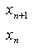
Т.о. для построения одном. проц. достаточно
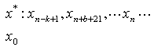
И для k- массивов. Необходимо задать

2.2. Сходимость и скорость сходимости метода решения уравнения. Определение линейно-сходящегося, сверхлинейно-сходящегося и квадратично-сходящегося метода.
Сходимость и скорость сходимости метода (последовательности)
Определение. Сходимость метода<=> сходимость последовательности
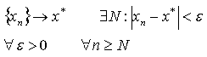
Для рассмотрения скорости сходимости рассмотрим последовательность
Тогда под оценкой скорости сходимости будем понимать
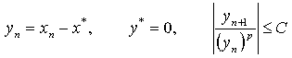
Т.е. во сколько раз следующее приближение лучше предыдущего (ближе к корню).
Р- порядок сходимости
Если р=1- линейная
2>р>1- сверхлинейная
р=2- квадратичная
р=3- кубическая
Пусть 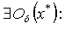
Если 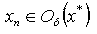
то справедлива оценка 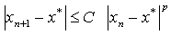
тогда р- называют порядком сходимости метода.
Если р=1(монотонность сходимости), то с<1 - для сходимости. (с- называется скоростью сходимости).
Теорема 3.2.Пусть одношаговый итерационный метод обладает линейной скоростью сходимости в некоторой σ окружности корня x* , тогда при любом выборе начального приближения x ₀ из σ окрестности корня итерационная последовательность x_{n} :
1) не выходит за пределы 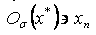
2) метод сходится со скоростью геометрической прогрессии со знаками q =C и имеет место следующая оценка погрешности: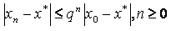
Обусловленность задачи вычисления корня.
Пусть x*- точный корень уравнения f(x)=0. Рассмотрим некоторую малую σ окружность корня O_{σ} (x*)
Пусть 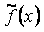- приближенное значение вычисления функции в точке
тогда
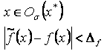
где Δ_{f}- граница абсолютной погрешности(точность вычисления функции в точке (x)
Так как функция f непрерывна, то
-предельный интервал неопределенности.
Оценим ε:
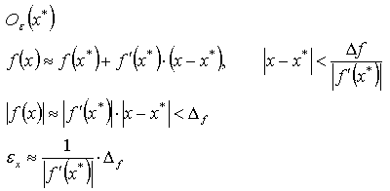
Только для простых корней.
Практический смысл ε_{x*}
Точность ε должна быть > ε_{x*}- предельная точность.
1) 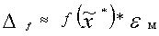
2) 
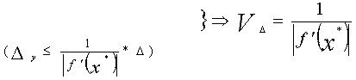
Алгоритм вычисления ε_{x*}:
Оценка показания в O_{ε}(x*):
Правило Гарвина:
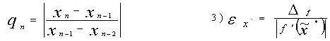
Д.б. q_{n}<1
Как только qn<1, (:..метода).

2.5. Метод простой итерации решения уравнения. Теорема о сходимости метода итерации.
Метод простой итерации
Идея метода состоит в том, чтобы привести исходное уравнение f(x)=0 к виду, удобному для итерации:
f(x)=0ó x=φ(x) (3.2)
Пример. Функцию φ(x) из (3.2) будем называть итерациональной.
Выберем x ₀, тогда следует приближение: x ₁=φ(x ₀) и т.д., т.е.имеем итерациональный процесс:
x _{n+1}= φ(x ^{(n)}), n≥0 - одномасовый метод (3.3)
Если предел{ x _{n}}, то имеем: lim x _{n+1} =lim φ(x ^{(n)}) а так как φ(x)-непрерывна, то x *= φ(x *), где x *= lim x _{n}
x *= φ(x *)ó f(x *)=0 и их задача решена.
Геометрическая иллюстрация
y=x и y= φ(x)
Сходимость метода
Т.о видим, что при |φ'(x)|≤1-метод сходится(3.4)
Теорема 3.3. Пусть в некоторой σ-окружности корня x* функция дифферинциируема и удовлетворяет: |φ'(x)|≤ q,
0≤q<1 q-Const (3.4a)
Тогда независимо от выбора начального приближения x 0 из указанной окружности корня, итерациональная последовательность { x n} не выходит из этой окружности, метод сходится со скоростью геометрической прогрессии и справедлива следующая оценка:
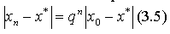
Доказательство легко следует из
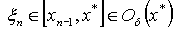
Критерии окончания: (3.5) не пригодна для оценки сходимости.
В силу 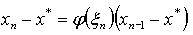
Имеем: 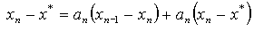
Или 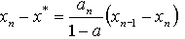
Таким образом, верна следующая теорема.
Теорема 3.4.(об апостериорной оценке погрешности)
Пусть выполнены условия теоремы 3.3. Тогда верна следующая оценка:
n≥1 Таким образом, в качестве критерия можно взять:
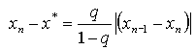
или 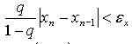
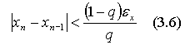
Пример. f(x)=4(1-x²)-e^{x}=0 , ε=10⁻⁴
Графически (определим) отделим корень:
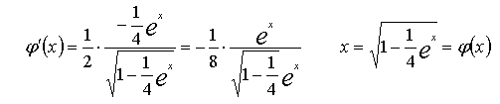
Преобразуем уравнение к итерационному виду:
φ(0,5)=0,77
φ(1)= 0,566
φ`(1)< 0
φ`(0.5)= -0,27
φ`(1)= -0,6
Таким образом |φ`(x) |≤ 0,6
Возьмем x ₀=0,7 Имеем:
n | x _{n} | f(x _{n}) | q/1-q*| x _{n} - x _{n-1} |
0 | 0.7 | 0.02625
1 | 0.70467 |  | 4.86*10⁻³
2 | 0.702992 |  | 1.621*10⁻³
3 | 0.703598 | -0.0012 | 6.49*10⁻⁴
5 | 0.70346 |  | 6.1*10⁻⁵
Чаще на практике применяется критерий |x _{n} - x_{n-1} |<ε (3.7)
Сходимость метода простой итерации
Теорема 3.1. Пусть выполнено условие
||В|| < 1. (2.19)
Тогда: 1) решение х системы (2.16) существует и единственно; 2) при произвольном начальном приближении г⁽⁰⁾ метод простой итерации сходится и справедлива оценка погрешности
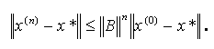 (2.20)
Док-во. 1) Из курса линейной алгебры известно, что система линейных алгебраических уравнений имеет единственное решение при любой правой части тогда и только тогда, когда соответствующая однородная система имеет только нулевое решение. Пусть х - решение однородной системы
х=Вх.
Так как ||х||=||Вх|| £||В|| ||х|| и ||В|| < 1, то это возможно только при ||х||=0.
2) Вычитая из равенства (2.18) равенство x*=B x*+c , получим
x^{(k+1)} - x*=B(x^{(k)} - x*). (2.21)
Применяя норму к левой и правой частям данного равенства имеем:
.
Применяя последовательно данное неравенство при k=n-1, n-2, :, 0, получим доказываемое неравенство (2.20).
Следствие 1. Так как 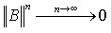, то и 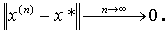
Замечание 1. Теорема 3.1 дает простое достаточное условие (2.19) сходимости метода простой итерации. Грубо это условие можно интерпретировать как условие достаточной малости элементов матрицы В в системе, приведенной к виду (2.18).
Замечание 2. Если 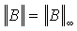, то условие (2.19) принимает вид: 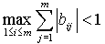. Это означает, что при приведении системы к итерационному виду для метода Якоби нужно стремиться к тому, чтобы в матрице А исходной системы (2.15) преобладали диагональные элементы в строках (модуль диагонального элемента должен превышать сумму модулей всех других элементов строки). Другими словами, для сходимости метода Якоби достаточно, чтобы матрица А была близка к диагональной.
Замечание 3. Из оценки (2.20) следует, что при выполнении условия (2.19) метод простой итерации сходится со скоростью геометрической прогрессии, знаменатель которой q = ||В||. Скорость сходимости тем выше, чем меньше величина ||В||. Хотя метод сходится при любом начальном приближении х⁽⁰⁾, из оценки (2.20) можно сделать полезный вывод: начальное приближение желательно выбирать близким к решению.
Оценка погрешности (2.20) является априорной. Ее использование для формулировки критерия окончания итераций затруднительно, так как значение 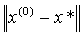 неизвестно, а грубое оценивание заведомо приведет к завышению необходимого числа итераций.

4.1. Постановка задачи решения системы нелинейных уравнений.
Рассмотрим задачу решения системы из n нелинейных уравнений c n неизвестными
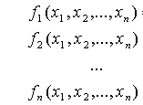, (4.1)
которая в векторной форме имеет вид:
f(x)=0 . (4.2)
Здесь 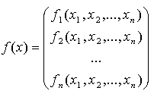 - векторная функция векторного аргумента 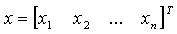.
Задача состоит в вычислении вектора х*, являющегося решением системы (4.1) или (4.2). Однако найти точное решение системы (4.1) х* практически невозможно. Поэтому задача решения системы (4.1), как и в случае решения систем линейных алгебраических уравнений, заключается в получении приближенного решения х~, удовлетворяющего при заданном ε>0 неравенству |x*-х~|<ε. Но, в отличие от случая решения систем линейных алгебраических уравнений, использование прямых методов здесь исключается.
Прежде чем перейти к изучению итерационных методов решения систем подчеркнем важность понимания того факта, что эта задача может вообще не иметь решения, а в случае, когда решения существует их число может быть произвольным. В общем случае весьма важно выяснить, имеет ли система решения и сколько их.

4.2. Обусловленность задачи решения системы нелинейных уравнений.
Будем считать, что система (4.1) имеет решение х* и матрица Якоби f'(х*) невырождена. Выполнение условия гарантирует, что в указанной окрестности нет других решений системы (нет кратного корня).
В § 2.2 было установлено, что погрешность вычисления функции приводит к образованию вокруг корня уравнения f(x)=0 интервала неопределенности, внутри которого невозможно определить, какая из точек является решением уравнения.
Аналогично, погрешности вычисления вектор-функции f(x) приводят к появлению области неопределенности D, содержащей решение системы (4.1) х*, такой, что для всех хÎD векторное уравнение f(x)=0 удовлетворяется с точностью до погрешности. Область D может при этом иметь довольно сложную геометрическую структуру (рис. 4.4).

рис.4.4
Мы удовлетворимся только лишь оценкой радиуса d этой области:
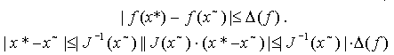. (4.4)
Видим, что в рассматриваемой задаче роль абсолютного числа обусловленности играет норма матрицы, обратной матрице Якоби J{x).

4.3. Метод простой итерации решения системы нелинейных уравнений. Теорема о сходимости метода.
Описание метода. Предположим, что требуется найти приближенное решение х~ системы (4.1) с заданной точностью ε>0. Преобразуем систему (4.1) к следующему эквивалентному виду (пригодному для итераций):
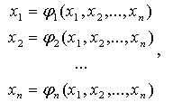(4.5)
или в векторном виде:
x=j(x) (4.6)
ПУСТЬ начальное приближение x0=(x10, x20, ..., xn0) задано. Подставляя его в правую часть системы (4.6), получим x1=j(x0). Подставляя x1 в правую часть системы (4.6), найдем x2=j(x1) и т.д. Продолжая вычисления по формуле
xk+1=j(xk), kі0, (4.7)
получим последовательность х0, х1, ..., хk, ... приближений к решению х*.
Отметим существенную аналогию с методами простой итерации для решения одного нелинейного уравнения (см. тему 2) и системы линейных алгебраических уравнений (см. тему 6).
Сходимость метода. Пусть J(х) — матрица Якоби, отвечающая•вектор-функции f(х) (см. 4.1). Сформулируем теорему о сходимости метода простых итераций, являющуюся аналогом теорем 2.2 и 3.1.
Теорема 4.1. Пусть в некоторой s-окрестности решения х* функции ji(x) (i=1,2,...,n) дифференцируемы и выполнено неравенство
||j'(x)||Јq, "xОOs(x*) (4.8)
где 0Јq<1, q - постоянная. Тогда независимо от выбора начальною приближения x0 из s-окрестности корня итерационная последовательность не выходит из этой окрестности и метод сходится со скоростью геометрической прогрессии и справедлива следующая оценка погрешности:
||x*-xk||Јqk||x*-x0||, " k>0 . (4.9)

4.4. Метод Ньютона решения системы нелинейных уравнений. Теорема о сходимости метода.
Метод Ньютона для решения систем нелинейных уравнений
Описание метода. Обобщим метод Ньютона, изложенный в § 2.6 решения одного нелинейного уравнения, на решение системы нелинейных уравнений (4.1). При этом будем исходить из трактовки метода Ньютона как метода линеаризации.
Предположим, что имеется k-ое приближение корня. Построим следующее приближение, воспользовавшись линейной частью разложения функции f(x) по формуле Тейлора:
f(xk+1)= f(xk) + f'(xk)(xk+1-xk) (4.10)
и нашим желанием, чтобы f(xk+1)=0:
f(xk) + f'(xk)(xk+1-xk)=0
В результате придем к системе линейных алгебраических уравнений (Ньютоновское условие):
J(xk)Dxk= -f(xk) , (4.11)
где J(xk) - матрица Якоби, Dxk=xk+1-xk - шаг на k-й итерации.
Предположим, что матрица J(xk) невырожденная, т.е. существует [J-1(xk)] - обратная матрица. Тогда система (4.11) имеет единственное решение Dxk, которое и используется для вычисления очередного приближения:
xk+1=xk+Dx k. (4.12)
Выражая xk+1 из формулы 4.11, получаем итерационную формулу Ньютона:
xk+1=xk - [J-1(xk)] f(xk). (4.13)
Замечание. Формула (4.13) предполагает использование трудоемкой операции обращения матрицы, поэтому непосредственное ее использование для вычисления в большинстве случаев нецелесообразно. Обычно вместо этого на каждой итерации решают систему линейных алгебраических уравнений (4.11) и находят новое приближение из (4.12).
Теорема 4.2. Пусть в некоторой окрестности решения х* системы (4.1) функции fi(x)(i = 1, 2, ..., т) дважды непрерывно дифференцируемы и матрица J(x*) невырождена. Тогда найдется такая малая окрестность решения х*, что при произвольном выборе начального приближения х0 из этой окрестности итерационная последовательность метода Ньютона не выходит за пределы окрестности и справедлива оценка:
||x*-xk||Јq||x*-xk-1||2, " k>0 . (4.14)
Эта оценка означает, что метод сходится с квадратичной скоростью.
Квадратичная скорость сходимости метода Ньютона позволяет использовать простой практический критерий окончания:
||xk-xk-1|| < e. (4.15)

5.1. Постановка задачи интерполяции функции. Критерий выбора интерполяционной функции.
Пусть имеется некоторая неизвестная функциональная зависимость скалярной переменной у от скалярной переменной х . И пусть известны значения переменной у: y1, y2 ... yn при некоторых фиксированных значениях переменной х: х1 < х2 <...< хn . Задача одномерной интерполяции состоит в построении функции f такой, что f(хi)=yi для всех i .
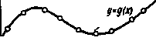
Рис.6.1. Узлы интерполяции и интерполяционная функция g(х).
Другими словами, ставится задача о построении функции g(х), график которой проходит через заданные точки (xi, уi) (рис. 6.1). Указанный способ приближения функций принято называть интерполяцией (или интерполированием), а точки xi — узлами интерполяции.
Так как можно построить бесконечное множество функций, проходящих через заданные точки, то необходимо наложить дополнительное требование и сформулировать критерий отбора, чтобы из этого множества выбрать наиболее подходящую для решения задачи функцию. Данный критерий отбора меняется в зависимости от цели интерполяции. Эти цели достаточно разнообразны, но в их основе, практически всегда, лежит стремление получить средство для быстрой оценки значения переменной у при произвольном значении переменной х. Например, небольшая таблица данных и процедура интерполирования могут заменить очень длинную таблицу значений функции. Иногда нужно находить значения производных в промежуточных точках или оценить интеграл от функции у(х) на рассматриваемом интервале.
Как уже говорилось выше в соответствии с целью интерполяции формулируется требование того, как должна вести себя интерполяционная функция между заданными точками, т.е. определяется класс функций и устанавливается критерий выбора.
В дальнейшем, в качестве интерполяционных функций будем рассматривать линейные комбинации (6.2) некоторых простых функций, являющихся базисными в пространстве гладких на исследуемом интервале функций. Самые удобные для использования на практике базисные функции это - {xk}, а также ортогональные полиномы Лежандра и Чебышева, тригонометрические функции {cos(kx), sin(kx)}. Используются также, хотя и реже, набор функций вида {exp(bkx)} или дробно рациональных функций.
5.2. Интерполяция обобщенными многочленами. Решение задачи в общем виде. Обусловленность задачи интерполяции многочленами.
Определение. Обобщенный многочлен Фm(х) вида (6.2) будем называть интерполяционным, если он удовлетворяет условию:
Фm(хi) = yi., (i = 0, 1, 2, ..., n), (6.6)
Или
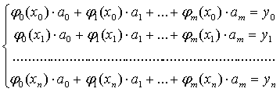, (6.6а)
т.е. имеем систему линейных алгебраических уравнений относительно коэффициентов а1, а2,…, аm.
Замечание. В дальнейшем для упрощения формулировок будем говорить, что многочлен Фm(х) имеет степень m даже в случае, когда аm=0, т. е. фактическая его степень меньше m .
Система уравнений (6.6а) в матричной форме принимает вид:
, (6.6б)
где Г - матрица значений базисных функций в узлах интерполяции:
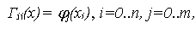
называется матрицей Грама (Иорген Педерсен Грам — датский математик, 1850—1916). Определитель матрицы Грама det Г принято называть определителем Грама. Здесь k-й столбец матрицы Г содержит значение k-й базисной функции в узлах интерполяции. Его будем обозначать Гk= jk(хi), i=0..n, k=0..т.
Из курса линейной алгебры известно следующее утверждение.
Теорема 11.1.Система функций jj(х), j=0..m, является линейно независимой в точках хi, i=0..n, тогда и только moгда, когда определитель Грама det Г отличен от нуля.
Известно, что при m > п система функций jj(х), j=0..m, линейно зависима в точках хi, i=0..n. Отсюда вытекает неединственность решения а системы (6.6) (если оно существует). В силу указанных причин при интерполяции обобщенными многочленами число параметров m+1 обычно берут равным n+1 заданных точек. В этом случае Г — квадратная матрица и чтобы система (6.6) была однозначно разрешима при любой правой части у, необходимо и достаточно, чтобы определитель матрицы Грама был отличен от нуля. Т.о. справедлива
Теорема 11.2. Если т = п, то решение задачи интерполяции обобщенным многочленом (6.2) существует и единственно для набора данных уо, y1, ..., уn тогда и только тогда, когда система функций , линейно независима в точках xо, x1, ..., xn.
Назовем систему функций , ортогональной на множестве ее точек xо, x1, ..., xn,
и
для всех i=0..n, j,k=0..m. Очевидно, что для ортогональной на множестве точек xо, x1, ..., xn системы функций матрица Грама диагональна, а определитель Грама отличен от нуля. Поэтому ортогональная на множестве точек xо, x1, ..., xn, система функций заведомо является линейно независимой в этих точках.
В случае, когда система функций jj(х), j=0..m, ортогональна на множестве точек xо, x1, ..., xn, решение задачи интерполяции не представляет затруднений. Действительно, система уравнений (6.6б) после умножения на матрицу Гт преобразуется к виду
(6.7)
где . Видим, что решение системы (6.7) находится в явном виде делением на k-го уравнения на C2k.

5.3. Интерполяционный полином Лагранжа. Схема Эйткена. Критерий останова.
В результате вычислений или измерений некоторой сложной (или неизвестной) функции на отрезке [a,b] получена таблица n значений функции y_{i} =f(x_{i}) в некоторых точках (узлах интерполяции) x_{i}. Необходимо подобрать функцию (более простого вида, например, из класса полиномов) g(x) , которая хорошо описывает имеющиеся точки (x_{i}, y_{i}), т.е. такую, что с заранее заданной точностью e. и которую можно использовать для получения приближённых значений функции f(x) на отрезке [a,b].
Такую функцию называют интерполирующей. Широкое распространение на практике получила алгебраическая интерполяция, при которой интерполирующая функция берется из класса алгебраических полиномов степени не выше n.

Интерполяционный многочлен Лагранжа
Решение задачи интерполяции обеспечивает интерполяционный многочлен Лагранжа, который имеет вид:
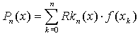 (6.1)
где Rk_{n}(x) - полином n-й степени, удовлетворяющий n+1 условиям
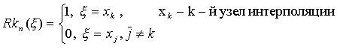 (6.2)
Не трудно убедиться, что такой многочлен является интерполяционным, так как при подстановке вместо x узла интерполяции x_{k} в (6.1.) все слагаемые обнуляются, кроме f(x_{k}).
Несложно убедиться, что условиям (6.2) удовлетворяют полиномы n-й степени вида:
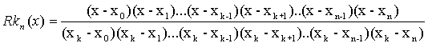
Схема Эйткена
В практических вычислениях величин P_{n}(x) удобно использовать схему Эйткена, согласно которой последовательно определяются значения многочленов:
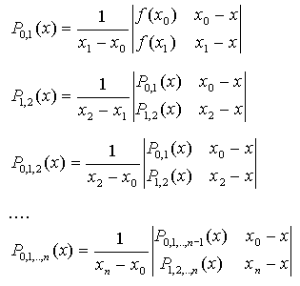 (6.3)
Вычисления по схеме Эйткена прекращают на k-ом шаге, если либо абсолютная величина разности между двумя последовательными интерполяционными значениями полиномов меньше точности:
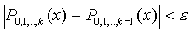 (6.4)
либо эта разность перестаёт уменьшаться. Последнее указывает на влияние ошибок округления. Прекращение вычислений при k<n свидетельствует о том, что для интерполяции данных с данной точностью достаточно использовать полином степени k.

5.4. Разделенные разности. Построение интерполяционного полинома Ньютона для неравноотстоящих узлов.
Другой разновидностью интерполяционного многочлена является многочлен Ньютона. Его можно считать конечномерным аналогом формулы Тейлора. Для построения многочлена используются разделённые разности, которые вычисляются по следующему итерационному алгоритму.
Разности первого порядка:
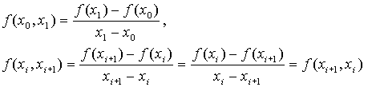
Разности второго порядка:
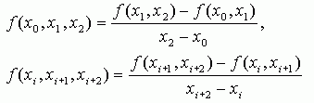
...
Разности n-го порядка:
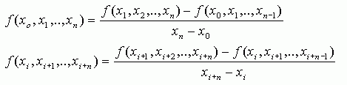 (6.5)
С использованием разделённых разностей интерполяционный полином Ньютона принимает вид:
или
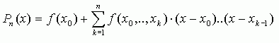 (6.6)
Обозначим 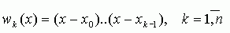.
С учетом введённых обозначений имеем:
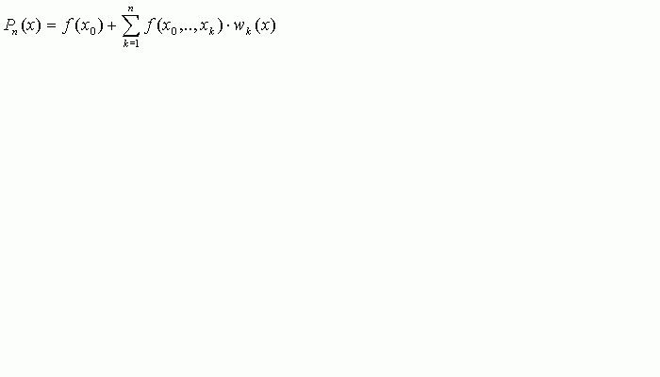 (6.7)

Схема расчёта многочлена Ньютона
Схема расчёта здесь аналогична схеме Эйткена. Сначала рассчитываются разделенные разности первого порядка. Затем второго и т.д. (см. табл.6.1), до тех пор пока либо не будет выполнено условие аналогичное (6.4):
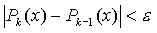 (6.8)
Таблица 6.1. Схема расчёта разделённых разностей.
f(x_{i}) | f(x_{i},x_{i+1}) | f(x_{i},x_{i+1},x_{i+2}) | ... | f(x₀,x₁,..,x_{n})
f(x₀) | f(x₀,x₁) | f(x₀,x₁,x₂) | ... | f(x₀,x₁,..,x_{n})
f(x₁) | f(x₁,x₂) | ... | ...
... | ... | f(x_{n-2},x_{n-1},x_{n})
f(x_{n-1}) | f(x_{n-1},x_{n})
f(x_{n})
В формуле (6.7) каждое i-е слагаемое зависит только от i первых узлов интерполяции и значений функции в них. Добавление новой точки требует вычисления только одного слагаемого и добавления его к предыдущей сумме. В силу существования и единственности интерполяционного многочлена, полиномы Ньютона и Лагранжа совпадают для одинакового набора узлов. Погрешность или точность вычисления, также определяется одинаково, как абсолютная разность значений последовательно полученных полиномов k-го и k+1-го порядков.

5.5. Оценка погрешности интерполяции. Теорема.
В точках отрезка [a,b], на котором производится интерполяция, отличных от узлов интерполяции разность в общем случае отлична от нуля. Эта разность представляет собой погрешность метода, которую иногда называют остаточным членом интерполяции. Поведение погрешности интерполяции описывает следующая теорема.
Теорема 6.1. Пусть функция f(x) дифференцируема n+1 раз на отрезке [a,b], содержащем узлы интерполяции x_{i} ,i=0,1,..,n. Тогда для погрешности интерполяции в точке x справедливо равенство:
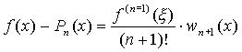 (6.1)
в котором n_{w+1}(x)=(x- x₀) (x- x₁)...(x- x_{n}), а x- некоторая точка, принадлежащая интервалу (a,b).
Так как точка x неизвестна, то для оценки погрешности используют следствие из теоремы.
Следствие. В условиях теоремы 6.1. справедлива следующая оценка погрешности интерполяции на отрезке [a,b]:
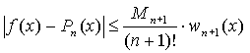 (6.2)
и оценка максимума модуля погрешности на отрезке [a,b]:
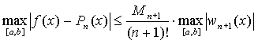 (6.2.)
Здесь 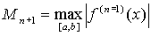.

6.1. Постановка задачи аппроксимации функции. Аппроксимация многочленами.
Имеются N наблюдений некоторых переменных процесса (объекта наблюдения). Одна из переменных считается выходом процесса, в дальнейшем обозначаемая как y , и рассматривается как функция других переменных, называемых входными переменными процесса, и обозначаемые как z_{j} , j=1..m. Значения m входных переменных в N наблюдениях образуют матрицу наблюдений входных переменных Z, а N значений переменной y образуют вектор наблюдений выходной переменной Y:
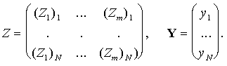 (1)
Задача аппроксимации функции (АФ) состоит в том, чтобы по данным наблюдения выходной и входных переменных подобрать «хорошую» функцию от входных переменных, аппроксимирующую исходные данные или аппроксимирующую неизвестную нам функцию. В качестве аппроксимирующих функций рассмотрим класс линейных модельных функций вида:
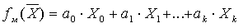 (2)
где X_{i} ,i=0..k - есть функции входных переменных z_{j}, j=1..m. Переменную X_{i} можно считать i-й обобщенной входной переменной, а модельную функцию рассматривать как линейную функцию от k+1 обобщенных переменных. Обычно в качестве X₀ рассматривают тождественную единицу: X₀=1. Поэтому этой переменной-константе и выделяют номер ноль, и, для удобства расчетов считают или не считают за переменную, т.е. рассматривают всего k переменных. Рассчитав значения данных базисных функций в каждом наблюдении, т.е. определив значения (k+1) (или k) обобщенных входных переменных в N наблюдениях, получим матрицу наблюдений обобщенных входных переменных K:
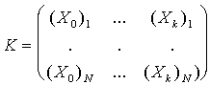 (3)
Ясно, что (X₀)_{i}=1 для всех наблюдений i=1,..,N. При этом j-й столбец матрицы K можно интерпретировать как N наблюдений j-й обобщенной переменной: j=0..k. В качестве критерия отбора наилучшей модели вида (2) для метода наименьших квадратов используется критерий среднего квадрата отклонения значений модельной функции от наблюдаемых значений:
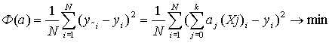 (4)
или
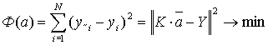 (5)
Анализ критерия (5) показывает геометрическую интерпретацию задачи о НК, как определения проекции вектора наблюдений Y на линейную оболочку векторов наблюдений обобщенных переменных X_{j}, j=0..k. В этом случае вектора наблюдений обобщенных переменных X_{j} можно считать базисными векторами, а вектор коэффициентов модели a есть вектор коэффициентов разложения проекции вектора Y по системе базисных векторов.
В качестве примера задачи построения модели можно рассмотреть определение взаимосвязи между тремя параметрами процесса всплытия пузырька воздуха: скоростью подъема одиночного пузырька Vb, диаметром пузырька Db и концентрацией реагента Cp. Так как нас интересует оценка скорости пузырька, то в качестве выходной переменной y будем считать скорость пузырька, а в качестве входных переменных - диаметр z₁ и концентрацию z₂ . Сделав несколько наблюдений, мы получим значения этих переменных и из них составим матрицу наблюдений Z и вектор наблюдений Y (см.(1)). Если в качестве расчетной модели скорости всплытия пузырька мы рассмотрим модель вида:
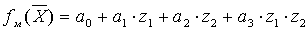,
то получим 4 обобщенные переменные:
X₀:= 1; X₁:= z₁; X₂:= z₂; X₄:= z₁z₂.
Если мы теперь посчитаем значения этих обобщенных переменных во всех наблюдениях (считать придется только X₄ - значения X₁ иX₂ совпадают со значениями исходных переменных, а значения X₀ равны единице во всех наблюдениях), то получим матрицу К. Задача заключается в том, чтобы подобрать коэффициенты модели так, чтобы расчетные по модели значения выходного параметра были бы близки к его наблюдаемым значениям.
Если имеем только одну входную переменную, то получаем задачу полиномиальной аппроксимации функции одной переменной по известным значениям (измерениям) y₁,y₂,..,y_{N} неизвестной нам функции f(x) в узловых точках x₁,x₂,..,x_{N}. Необходимо подыскать лучшее, в смысле критерия среднеквадратического отклонения, приближение или модельную функцию f_{м}(x) из класса многочленов вида:
(6)
где k - степень многочлена, j_{j}, j=0, k - заданные базисные функции, a_{j}, j=0,k - коэффициенты полинома (коэффициенты разложения по данным базисным функциям). В данном случае обобщенные переменные совпадают непосредственно с базисными функциями.
В качестве базисных функций можно рассматривать степени х :
j_{j} = x^{j}, j=0,..,k; (7)
и тогда модельная функция будет алгебраическим полиномом степени k .
По этой же причине вместо (10) в качестве базисных функций j_{j} рассматривают различного вида ортогональные на интересующем нас отрезке (или на исходном множестве точек x₁,x₂,..,x_{N}) полиномы степениj. Модельный алгебраический полином будет все тот же полином k-й степени, но расчет его коэффициентов будет вычислительно проще и надежнее защищен от ошибок округления.
Обозначив через e_{j} = y(x_{j})-y_{м}(x_{j}) отклонение значения модельной функции от наблюдаемого значения, задачу минимизации нормы вектора отклонения (4) можно переписать в виде:
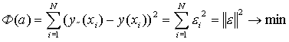 (8)
Отклонение значения модельной функции от наблюдаемого значения e_{j} = y(x_{j})-y_{м}(x_{j}) называют также ошибками моделирования или остатками модели. Задача о НК, таким образом, можно сформулировать и как задачу выбора модели вида (2), обеспечивающей минимум (квадрата) нормы вектора ошибки моделирования. Таким образом, для решения задачи АФ необходимо провести наблюдения параметров процесса, определить список обобщенных переменных, входящих в модель вида (2) (определить структуру модели) и найти коэффициенты модели, воспользовавшись МНК. Такая задача - построения модели по данным наблюдения - еще называется задачей регрессионного анализа данных. А построенная в результате модель или аппроксимирующая функция называется регрессионной моделью.
7.7. Квадратурные формулы. Метод трапеций. Ошибка интегрирования.
Теорема 7.2. (составная формула трапеций).
Предположим, что интервал [a;b] разбит на М подынтервалов [x_{k};x_{k+1}] длины h=(b-a)/M равноотстоящими узлами x_{k}=a+kh,k=0,1,..,M. Составную формулу трапеций для М подынтервалов можно выразить любым из трех эквивалентных способов:
(1а)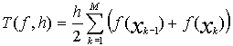 ,
(1b) 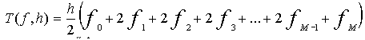или
(1с) 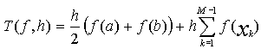 .
Это и есть приближение к интегралу от f(x) на интервале [a;b], которая записывается так:
(2) 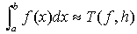.
Доказательство. Применим формулу трапеций к каждому подынтервалу [x_{k-1};x_{k}]. Используем свойство аддиативности интеграла на подынтервалах и запишем.
(3) 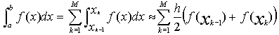.
Так как h/2- постоянная, чтобы получить (1а), применим свойство дистрибутивности сложения. Формула (1b) является модифицированной версией формулы (1а). Формула (1с) показывает, как сгруппировать все промежуточные члены в (1b), которые кратны 2.
Приближение кусочно-линейными полиномами дает хороший результат в тех местах, где приближения близки, а также в местах, где они не очень близки к функции. Для достижения хорошей точности составную формулу трапеций следует применять с большим количеством подынтервалов.
Смысл следующих двух результатов - в понимании того, что остаточные члены E_{T}(f,h) и E_{S}(f,h) составных формул трапеций и Симпсона имеют порядки O(h²) и O(h⁴) соответственно. Это показывает, что ошибка формулы Симпсона стремится к нулю быстрее, чем ошибка формулы трапеций, когда длина шага стремиться к нулю. В том случае, когда известны производные f(x), формулы
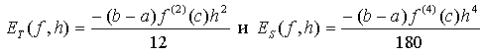.
Следствие 7.2. (формулы трапеций: анализ ошибки).
Предположим, что интервал [a;b] разбит на М подынтервалов [x_{k};x_{k=1}] длины h=(b-a)/M
Составная формула трапеций
(7) 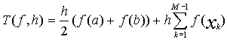 является приближением к интегралу
(8) 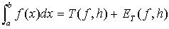.
Более того, если , существует такое значение c,a<c<b, что остаточный член имеет вид
(9) 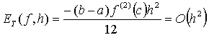

7.6. Квадратурные формулы. Метод Симпсона. Ошибка интегрирования.
Предположим, что интервал [a;b] разбит на 2М подынтервалов [x_{k};x_{k+1}] одинаковой длины h=(b-a)/(2M). Составную формулу Симпсона для 2М подынтервалов можно выразить одним из трех эквивалентных способов:
(4а) 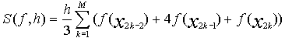
(4b) или
(4с) 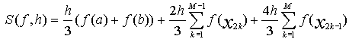 .
Это приближение к интегралу от f(x) на интервале [a;b], и можно записать
(5) 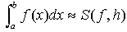.
Следствие 7.3. (формула Симпсона: анализ ошибки). Предположим, что интервал [a;b]разбит на 2М подынтервалов [x_{k};x_{k=1}] равной длины h=(b-a)/2M. Составная формула Симпсона
(14) 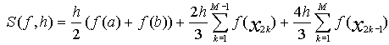является приближением к интегралу
(15) 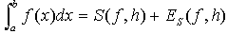.
Кроме того, если , то существует такое значение c,a<c<b, что остаточный член имеет вид
(16) 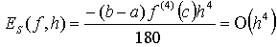.

6.3. Геометрическая интерпретация метода наименьших квадратов.
Задача аппроксимации функции (АФ) состоит в том, чтобы по данным наблюдения выходной и входных переменных подобрать «хорошую» функцию от входных переменных, аппроксимирующую исходные данные или аппроксимирующую неизвестную нам функцию. В качестве аппроксимирующих функций рассмотрим класс линейных модельных функций вида:
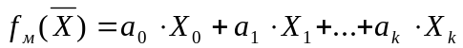 , (2)
где X_{i} ,i=0..k - есть функции входных переменных z_{j}, j=1..m. Переменную X_{i} можно считать i-й обобщенной входной переменной, а модельную функцию рассматривать как линейную функцию от k+1 обобщенных переменных. Обычно в качестве X₀ рассматривают тождественную единицу: X₀=1. Поэтому этой переменной-константе и выделяют номер ноль, и, для удобства расчетов считают или не считают за переменную, т.е. рассматривают всего k переменных. Рассчитав значения данных базисных функций в каждом наблюдении, т.е. определив значения (k+1) (или k) обобщенных входных переменных в N наблюдениях, получим матрицу наблюдений обобщенных входных переменных K:
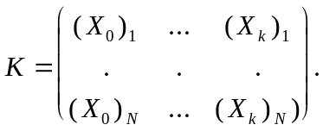 (3)
Ясно, что (X₀)_{i}=1 для всех наблюдений i=1,..,N. При этом j-й столбец матрицы K можно интерпретировать как N наблюдений j-й обобщенной переменной: j=0..k. В качестве критерия отбора наилучшей модели вида (2) для метода наименьших квадратов используется критерий среднего квадрата отклонения значений модельной функции от наблюдаемых значений:

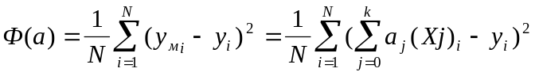 → min (4)
или
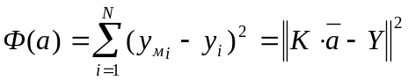 → min . (4’)
Анализ критерия (4’) показывает геометрическую интерпретацию задачи о НК, как определения проекции вектора наблюдений Y на линейную оболочку векторов наблюдений обобщенных переменных X_{j}, j=0..k. В этом случае вектора наблюдений обобщенных переменных X_{j} можно считать базисными векторами, а вектор коэффициентов модели a есть вектор коэффициентов разложения проекции вектора Y по системе базисных векторов.

6.2. Метод наименьших квадратов. Нормальное уравнение. Вывод Нормального уравнения.
Простейший подход к решению задачи МНК (4) заключается в нахождении стационарной точки Ф(а), которая по специфике минимизируемой функции является точкой её минимума. Таким образом, имеем систему из (k+1) уравнений с (k+1) неизвестными:
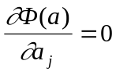 , j=0,1..,k . (9)
Вычисляя частные производные функции Ф и, изменяя порядок суммирования, получаем систему линейных уравнений, которую можно записать в матричной форме так:
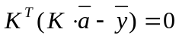,
где 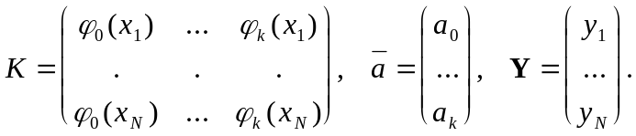
Имеем квадратную систему уравнений из (k+1) уравнений с неизвестными коэффициентами:
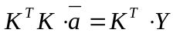 . (10)
Решая данную систему, получаем значения коэффициентов модельной функции вида (1).

6.6. Постановка задачи выбора наилучшей модельной функции (задача структурной идентификации). Алгоритм пошаговой регрессии в задаче выбора структуры аппроксимирующего многочлена.
Задача аппроксимации функции (АФ) состоит в том, чтобы по данным наблюдения выходной и входных переменных подобрать «хорошую» функцию от входных переменных, аппроксимирующую исходные данные или аппроксимирующую неизвестную нам функцию. В качестве аппроксимирующих функций рассмотрим класс линейных модельных функций вида:
, (2)
где X_{i} ,i=0..k - есть функции входных переменных z_{j}, j=1..m.
Шаговый регрессионный метод исправляет недостаток предыдущего метода и представляет попытку прийти к тому же результату с другой стороны, нежели метод исключения, т.е. включая переменные по очереди в уравнение до тех пор, пока уравнение не станет удовлетворительным. Кроме того, после включения очередной переменной в модель, производится расчет частных F критериев для всех переменных модели и исключение какой-либо переменной в случае, когда F_{j}<F₀. Таким образом, любая переменная может быть как включена, так и исключена из модели.
А9-2. ???????? ???????? ?????????????? ??????.
- Задается k - максимальное количество переменных модели, F_{in}, F_{out} - пороговые значения для включения и исключения из модели; Формируется список включенных в модель переменных: СПИСОК={0}.
- Вывод текущего уравнения регрессии, расчет критерия множественной регрессии R² и дисперсии ошибки моделирования S_{ε}², значение F-критерия.
- Рассчитываются коэффициенты моделей при добавлении в текущую модель одной не включенной переменной (базисной функции) Xj, j∉СПИСОК.
- Определяется модель (переменная Xj) с наибольшим критерием F.
- Если частный F-критерий для переменной Xj больше порогового значения F_{in} для включения, то Xj включается в модель; иначе переход к шагу 6.
- Рассчитывается частный F-критерий для каждой переменной модели, как если бы она была последней переменной, включенной в модель.
- Наименьшая величина частного F-критерия, соответствующая j-й переменной, F_{j}, сравнивается с заранее выбранным критическим значением F_{out} для исключения:
- если F_{j}<F_{out} , то переменная Х_{j} исключается из модели и производится перерасчет уравнения регрессии с учетом остающихся переменных; затем переходят к шагу 8.
- если F_{j}>F_{out}, то регрессионное уравнение не меняют и переходят к шагу 9.
- Если модель не изменилась (исключена последняя, включенная в модель переменная или никакой переменной не включено, никакой не исключено), то переход к шагу 10.
- переход к шагу 2.
- Вывод «оптимального» уравнения регрессии, расчет критерия множественной регрессии R² и дисперсии ошибки моделирования S_{ε}², значение F-критерия.

Достоинством данного метода является то, что он наиболее экономичен по затратам машинного времени и позволяет избежать манипулирования с большим числом, чем это необходимо, слагаемых в модели, хотя уравнение продолжает улучшаться с каждым шагом. Этот метод может оказаться лучшим, но он требует взвешенного подхода к выбору порога F-критерия для включения и исключения переменной из модели. Если нет особых причин, можно уровень значимости принять равным 0.05 или 0.10 и для включения и для исключения и пороговые значения F_{in}, F_{out} находить из таблицы критерия Фишера с 1 и N_{ε} степенями свободы и с принятым уровнем значимости. Иногда в качестве пороговых значений берут просто какое-нибудь число, например, F_{in}=F_{out}=4.

6.5. Постановка задачи выбора наилучшей модельной функции (задача структурной идентификации). Алгоритм полного перебора в задаче выбора структуры аппроксимирующего многочлена.
Задача аппроксимации функции (АФ) состоит в том, чтобы по данным наблюдения выходной и входных переменных подобрать «хорошую» функцию от входных переменных, аппроксимирующую исходные данные или аппроксимирующую неизвестную нам функцию. В качестве аппроксимирующих функций рассмотрим класс линейных модельных функций вида:
, (2)
где X_{i} ,i=0..k - есть функции входных переменных z_{j}, j=1..m.
- Метод полного перебора. Исследователь задается k - максимально возможным числом слагаемых (степенью полинома). И рассматриваются всевозможные комбинации слагаемых в модели, общим числом, не превышающим k (считаем, что а₀ всегда входит в модель). Так как для каждой обобщенной входной переменной есть две возможности - быть включенной или не включенной в модель, то в общей сложности получается 2^{k} различных моделей. Для каждой из них рассчитывается критерий S_{ε}² и определяется минимальное количество и набор слагаемых (переменных) модели, при которых достигается стабилизирующее значение критерия. Недостатком метода является то, что хоть исследователь и рассмотрит при этом все возможные модели, но при k>5 резко возрастают затраты машинного времени, при этом исследуются модели, которые могли бы быть отвергнуты сразу.

6.4. Выбор структуры аппроксимирующего многочлена. Постановка задачи. Критерии выбора среди аппроксимирующих моделей, полученных с помощью МНК.
Выбор структуры модели и анализ ошибок моделирования.
При выборе в качестве аппроксимирующей функции модель вида (2) возникает естественный вопрос, а каким количеством слагаемых k в модели ограничиться и какие функции от исходных параметров выбрать в качестве обобщенных переменные. Для полиномиальной аппроксимации этот же вопрос можно переформулировать так: какие из заданных базисных функций ϕ_{j} , j=0,k - следует брать, можно ли сделать обоснованный отбор некоторых из них не по порядку их расположения в последовательности этих функций. Такая задача - выбора слагаемых линейной модели (2) или вида нелинейной модели называется задачей выбора структуры модели или структурной идентификацией объекта моделирования. После того, как выбрана структура модели, решается задача определения коэффициентов (параметров) модели. Эта задача называется задачей настройки параметров модели или задачей параметрической идентификации объекта. Задача структурной идентификации очень сложна и не имеет таких хорошо разработанных и теоретически обоснованных методов решения задачи параметрической идентификации, как МНК, метод интерполяции полиномами, сплайн-интерполяции и т.п.
Критерии оптимальности структуры модели.
Для решения задачи выбора оптимальной структуры полинома необходимо ввести критерий оптимальности выбора модели. Рассмотрим некоторые показатели точности моделирования.
Введем обозначения:
(31)
где SS_{Y} - сумма квадратов наблюдаемых значений относительно среднего;
SS_{м} - сумма квадратов моделируемых значений относительно среднего;
SS_{ε} - сумма квадратов наблюдаемых значений относительно модели (сумма квадратов ошибок моделирования). Кроме того:
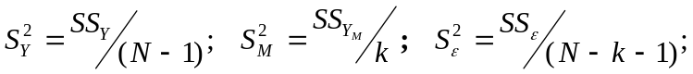 (32)
где S_{Y}² - средний квадрат наблюдаемых значений относительно среднего;
S²_{м} - средний квадрат моделируемых значений относительно среднего;
S²_{ε} - средний квадрат наблюдаемых значений относительно модели (дисперсия ошибки моделирования).
Для регрессионной модели, построенной по МНК, выполняется следующее соотношение:
SS_{Y} = SS_{м} + SS_{ε} . (33)
Ясно, что чем точнее модельные значения к наблюдаемым, тем меньше сумма квадратов ошибок моделирования.
Частный F-критерий.
В дальнейшем нам понадобится оценка вклада какого-нибудь слагаемого в модель. Это может понадобится либо при решении вопроса стоит ли включать в данную модель определенный член либо при решении вопроса об исключении слагаемого из модели. Рассмотрим сумму квадратов, связанную с каким-либо членом. Обозначим через SS(a₀) сумму квадратов моделируемых значений относительно среднего (SS_{Yм}) для модели 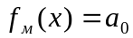, через SS(a₀, a₁) - сумму квадратов моделируемых значений относительно среднего для модели 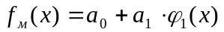, через SS(a₀, a₁,.., a_{k}) - сумму квадратов для модели . Рассмотрим разность
SS(a_{k}/a₀, a₁,.., a_{k-1})=SS(a₀, a₁,.., a_{k})-SS(a₀, a₁,.., a_{k-1}) , (34)
которая показывает насколько увеличилась сумма квадратов моделируемых значений относительно среднего, насколько она приблизилась к SS_{Y} за счет включения в модель слагаемого a_{k}ϕ_{k} при условии, что в модель уже включены слагаемые a₀, a₁ϕ₁,.., a_{k-1}ϕ_{k-1}. Иными словами, мы имеем меру важности параметра, как если бы он был добавлен в модель последним. Частным F- критерием для включения/исключения слагаемого a_{k} назовем отношение:
F(a_{k}/a₀, a₁,.., a_{k-1})= SS(a_{k}/a₀, a₁,.., a_{k-1})/σ², ........ ....(35)
которое показывает как средний квадрат, соответствующий данному члену, соотносится со средним квадратом ошибки наблюдения - σ². Так как последняя зачастую неизвестна, то в качестве таковой рассматривается ошибка модели - S_{ε}²(a₀,a₁,..,a_{k}).
Коэффициент парной корреляции между векторами оценивает линейную зависимость между векторами X и Y:
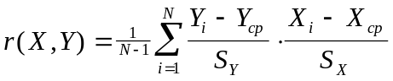 , -1<r_{xy}<1 . (36)
Он может быть полезен при принятии решения о включении переменной в модель. Если коэффициент корреляции между исследуемой переменной и наблюдениями выходного параметра высок по модулю, то естественно включить в модель данную переменную. Если принимается решение о добавлении к уже построенной модели новой переменной, то исследуют - корреляцию r(X,Y-Yм) между вектором данной переменной и вектором остатков модели (ошибки моделирования).
Критерий множественной регрессии показывает насколько точно модель описывает данные наблюдения и равен квадрату коэффициента корреляции между векторами Y и Yм:
R²= SS_{Yм}/SS_{Y} . (37)
Ясно, что 0<R²<1, при этом R²=1, когда модель точно проходит через данные наблюдения. Сравнивая данный показатель для двух различных моделей, можно выбрать наиболее точную. Недостаток данного показателя заключается в том, что чем больше слагаемых в модели, тем точнее модель, тем больше данный показатель и при m=N (m- количество слагаемых в модели) R²=1. Таким образом максимум данного показателя можно достигнуть не за счет выбора «истинной» или оптимальной структуры модели, а за счет избыточного числа слагаемых.
Остаточный средний квадрат (дисперсия ошибки моделирования) лишен данного недостатка:
S_{ε}² = SS_{ε}/N_{ε} , (38)
так как учитывает количество слагаемых в модели. Здесь N_{ε}=N-m - степень свободы ошибок моделирования. С ростом числа слагаемых в модели - m - он сначала резко убывает, а затем стабилизируется при достижении оптимальной структуры и может даже возрастать с ростом числа слагаемых. Таким образом, достаточно определить минимальный набор переменных (слагаемых) модели, при котором этот критерий достигает стабилизирующего значения (может быть минимума).
Рассмотрим методы выбора оптимальной структуры полинома, основанные на минимизации дисперсии ошибки моделирования. Критерий множественной регрессии используется дополнительно для оценки точности построенной оптимальной модели.

7.1. Постановка задачи численного дифференцирования. Выбор оптимального шага оценки производной.

Решение дифференциальных уравнений
Дифференциальные уравнения находят применение в математическом моделировании в науке и технике. Часто аналитическое решение неизвестно и требуется численное приближение. Для иллюстрации рассмотрим динамику роста численности населения и нелинейную систему, которая является модификацией уравнений Лотка-Вольтерра (Lotka-Volterra):
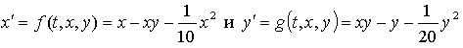
с начальными условиями х(0)=2 для 0≤t≤30. Несмотря на то, что численное решение- это таблица чисел, она полезна для построения графика многоугольного пути, соединяющего точки{(x_{k},y_{k})}, и графика траектории, (рисунок!!!) который показан на рисунке 9.1. В этой главе рассмотрены стандартные методы решения обыкновенных дифференциальных уравнений, систем дифференциальных уравнений.
9.1.Введение в теорию дифференциальных уравнений.
Рассмотрим уравнение
(1) 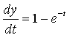 .
Это дифференциальное уравнение, так как оно содержит производную постоянную «неизвестной функции» y=y(t). В правой его части содержится только независимая переменная t ; следовательно, решением является первообразная функция . Чтобы найти y(t), можно использовать правила интегрирования:
(2) ,
где С- постоянная интегрирования. Все функции из (2) являются решениями уравнения (1), потому что удовлетворяют требованию . Они образуют семейство кривых (рис.9.2).
Техника интегрирования использовалась для нахождения явной формулы для функций в (2), и на рис. 9.2. подчеркивается, что существует одна степень свободы, содержащаяся в уравнении, т.е. постоянная интегрирования С. Изменяя значение С можно «сдвигать кривую, представляющую решение» вверх или вниз и можно найти такую кривую, которая будет проходить через любую требуемую точку. Всемирные тайны редко наблюдаются в виде явных формул. Напротив, приходится постоянно определять, как изменение одной переменной влияет на другую. Если построить математическую модель, то в результате получится уравнение, включающее скорость изменения неизвестной функции и независимой и/или зависимой переменной.

Рассмотрим температуру y(t), охлаждающегося предмета. Можно догадаться, что скорость изменения температуры тела зависит от разности между его температурой и температурой окружающей среды. Эксперимент подтверждает это предположение. Закон Ньютона об охлаждении утверждает, что скорость изменения температур прямо пропорциональна их разности. Если А - температура окружающей среды и y(t), - температура тела в момент t, то
(3) 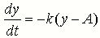 ,
где k- положительная постоянная. Отрицательный знак требуется потому, что dy/dt будет отрицательно, когда температура тела выше температуры среды.
Если известна температура предмета в момент t=0, то это называется начальным условием и такая информация включается в постановку задачи. Обычно говорят«Решить уравнение (4)» с
Чтобы найти решение, можно использовать технику разделения переменных
(5) .
Для каждого выбранного y₀ существует кривая, соответствующая решению, и не существует простого способа повернуть одну кривую, чтобы получить другую. Начальное значение является точкой, к которой требуемое решение «приколочено». Некоторые кривые , соответствующие решению, показаны на рис.9.3., и можно наблюдать, что, когда t становится большим, температура предмета приближается к температуре окружающей среды. Если y₀<A , тело нагревается вместо того, чтобы остывать.

Задача Коши.
Определение 9.1. Решением задачи Коши
(6) с
на интервале [t₀;b] является такая дифференцируемая функция y=y(t), которая удовлетворяет условиям
(7) и для всех .
Заметим, что кривая, соответствующая решению y=y(t), должна проходить через начальную точку (y₀,t₀).
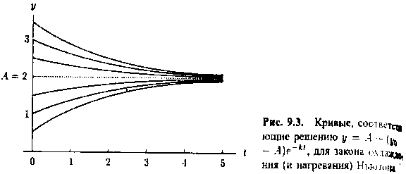

Геометрическая интерпретация.
В каждой точке (y,t) прямоугольной области R={(t, y):a ≤ t ≤ b, c ≤ y ≤ d} тангенс угла наклона соответствующей решению кривой y=y(t) можно найти, используя неявную формулу m=f(t,y(t)). Следовательно, значения m_{ij}=f(t_{i},y_{j}) можно вычислить по всему прямоугольнику и каждое значение m_{ij} представляет тангенс угла наклона касательной к кривой, соответствующей решению, которая проходит через точку f(t_{i},y_{j}).
Поле тангенсов угла наклона или поле направлений поля является диаграммой, которая задает тангенсы угла наклона в {m_{ij}} области. Это можно использовать, чтобы отчетливо представить себе, как кривая, являющаяся решением, «подчиняется» ограничение на тангенс угла наклона. Чтобы двигаться вдоль кривой, являющейся решением, следует отправиться из начальной точки и проверить тангенс угла наклона поля, чтобы определить, в каком направлении двигаться. Затем следует сделать малый шаг от точки t₀ к t₀+h по горизонтали и переместиться по вертикали на расстояние таким образом, чтобы окончательное перемещение имело требуемый тангенс угла наклона. Следующую точку на кривой, соответствующей решению, обозначим через (t₁,y₁). Повторим процесс, чтобы продолжить путешествие вдоль кривой. Так как используется конечное число шагов, метод приводит к приближенному решению.
Пример 9.1. Тангенс угла наклона поля для уравнения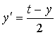 на прямоугольнике R={(t, y):0 ≤ t ≤5, 0 ≤ y ≤4} показан на рис.9.4. Кривые соответствующие решению, со следующими начальными значениями приведены ниже.
1. Для y(0)=1 решением будет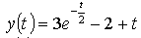
2. Для y(0)=4 решением будет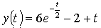
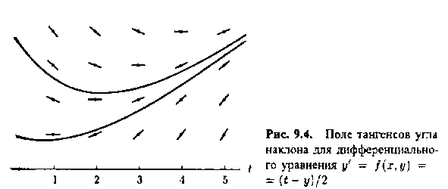
Определение 9.2. Задан прямоугольник R={(t, y):a ≤ t ≤ b, c ≤ y ≤ d} .
Предположим, что функция f(t, y) непрерывна на R. Говорят, что функция f удовлетворяет условию Липшица по переменной y наR, если существует такая постоянная , L>0 что
(8)
всякий раз, когда . Постоянную L называют постоянной Липшица для функцииf.
Теорема 9.1. Предположим, что f(t, y) определена в области R. Если существует такая постоянная L>0, что
(9) для всех ,
то функция f удовлетворяет условию Липшица по переменной y с постоянной Липшица L на прямоугольнике R.
Доказательство. Зафиксируем t и используем теорему о среднем значении, чтобы получить такое число c1,y1<c1<y2 , что
.
Теорема 9.2. (существование и единственность). Предположим, что функция f(t, y) непрерывна в области R={(t, y):t₀ ≤ t ≤ b, c ≤ y ≤ d}. Если f удовлетворяет на R по переменной y условиям Липшица и , то задача Коши (6),
с , имеет единственное решение y=y(t) на некотором подынтервале
t₀ ≤ t ≤ t₀+δ.
Доказательство. Применим теоремы 9.1 и 9.2 к функциям 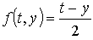. Частная производная равна . Следовательно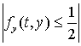 и согласно теореме 9.1 постоянная Липшица равна L=1/2. Поэтому по теореме 9.2 задача Коши имеет единственное решение.

